**BCF**

**ARQUITECTURA Y BASE DE DATOS**

|  |  |  |  |
| --- | --- | --- | --- |
| **Control de cambios** | | | |
| Versión | Fecha | Autor | Detalle de cambios |
| 1 | 2015-06-29 | Ariel Dayler Salazar Hinojosa | Elaboración del documento |
|  |  |  |  |
|  |  |  |  |

|  |  |  |  |  |
| --- | --- | --- | --- | --- |
|  | Nombre | Cargo | Fecha de Aprobación | Firma |
| Elaborado por: | Ariel Dayler Salazar Hinojosa | Especialista en Software de Telecomunicaciones |  |  |
| Revisado por: |  |  |  |  |
| Aprobado por: |  |  |  |  |

CONTENIDO

1. INTRODUCCIÓN 3

2. ARQUITECTURA 3

3. BASE DE DATOS 3

# INTRODUCCIÓN

El propósito del presente documento describe la arquitectura de la aplicación BCF, su base de datos y su API.

# ARQUITECTURA

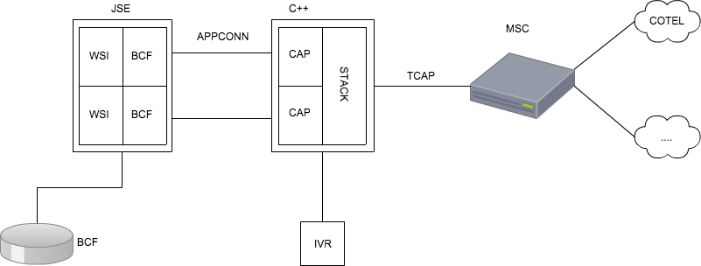

# BASE DE DATOS

* 1. **BCF**

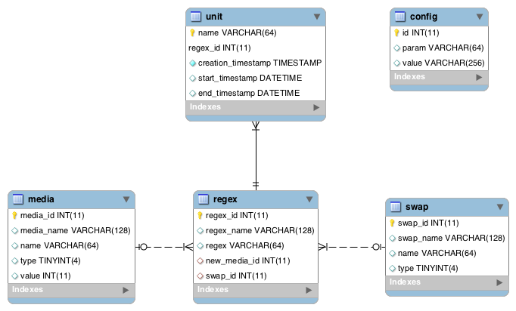

* + 1. **TABLAS**
       1. **UNIT:** Registro de las líneas, con su servicio correspondiente, que se encuentran bloqueadas.
* *name*: número de la línea a bloquear.
* *regex_id:* Identificador de la regla que se aplicará para el bloqueo (descrito en la tabla regex).
* *creation_timestamp:*fecha y hora en la que el registro fue insertado en dicha tabla.
* start_timestamp: Fecha y hora que comienza el bloqueo de la línea (por defecto mismo valor que creation_timestamp).
* *end_timestamp:* Fecha y hora en la que termina el bloqueo de la línea. (Por defecto NULL).
  + - 1. **CONFIG:** Registro de las configuraciones necesarias para las alertas.
* *id:* identificador único de la configuración.
* param: Nombre de la configuración.
* value: valor de la configuración.
  + - 1. **MEDIA:** Registro de los audios a reproducirse el caso de bloqueos.
* *media_id:* identificador único del audio.
* *media_name:* nombre del audio.
* *name:*número que identifica al ivr donde se encuentra el audio.
* *type:* define que tipo de sesión va a crear.
* *value:* duración en décimas de segundo del audio a reproducirse.
  + - 1. **REGEX:** Registro de las reglas de bloqueo.
* *regex_id:* identificador único de la regla de bloqueo.
* *regex_name:* nombre de la regla de bloqueo.
* regex: expresión regular que identifica las reglas de bloqueo.
* *new_media_id:* identificador del audio correspondiente a dicha regla.
* *swap_id:* identificado único para el swap.
  + - 1. **SWAP:** Registro de redirecciones ya sea números o IVR (actualmente se utiliza IVR).
* *swap_id:* identificador único de la redirección.
* *swap_name:* nombre de la redirección.
* *name:*número que identifica al ivr a redireccionarse.
* *type:* representa el NAI (nature address indicator) pudiendo tener los valores:3🡪nacional y 4🡪internacional.
  1. **BCF_RECORD**

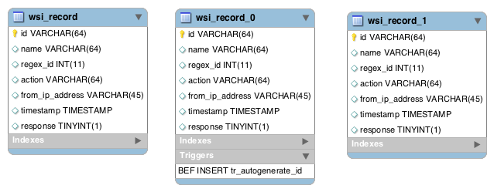

* + 1. **TABLAS**
       1. **WSI_RECORD:** Almacena los registros de bloqueo y desbloqueo.
* *id:* identificador único del registro.
* *name*: numero de la línea que se bloqueo o desbloqueo
* *regex_id:* identificador de la regla de bloqueo aplicada al name.
* *action*: indicador para saber si la acción que se realizó fue de bloqueo o desbloqueo. Valores:
  + **lock**🡪 bloqueo
  + **unlock**🡪 desbloqueo
* *from_ip_address:* dirección ip desde donde se realizo la acción de bloqueo o desbloqueo mediante el web Service.
* timestamp: Fecha y hora en la que se registro el bloqueo o desbloqueo de dicha línea.
* *response:* respuesta obtenida por el web service respecto a si se pudo o no realizar la acción mencionada: Valores:
  + -1🡪Parámetros inválidos
  + -2 🡪Name Inválido
  + -3 🡪 RegexId Inválido
  + -4 🡪 No se puede insertar el Unit
  + -5 🡪 El Unit Name no existe
  + -6 🡪El Unit Name ya existe
  + 1🡪se realizo la acción exitosamente